**LAPORAN PRAKTIKUM KECERDASAN BUATAN**

**SISTEM PENDETEKSI KERUSAKAN PADA HANDPHONE IPHONE**



**Disusun Oleh :**

Suryani Junita Patandianan 1515015132

Hadriyani 1515015153

Ahmad Arifin 1515015192

**Asisten Praktikum :**

Alvian Nur Wahyudhi Anisa Nur Afiyah 1415015066 1415015168

**PROGRAM STUDI TEKNIK INFORMATIKA**

**JURUSAN TEKNOLOGI INFORMASI DAN KOMUNIKASI**

**FAKULTAS ILMU KOMPUTER DAN TEKNOLOGI INFORMASI**

**UNIVERSITAS MULAWARMAN**

**2017**

**KATA PENGANTAR**

Puji Syukur kami panjatkan Kepada Tuhan Yang Maha Esa yang telah memberikan Rahmat dan karunia-Nya kepada kami sebagai penyusun laporan tugas akhir praktikum sehingga laporan ini dapat kami susun dan terselesaikan. Laporan ini kami buat sebagai tugas akhir praktikum dengan judul “Sistem Pendeteksi Kerusakan pada Handphone Iphone” dan sebagai salah satu syarat untuk menyelesaikan mata kuliah Kecerdasan Buatan. Dalam menyusun laporan tugas akhir ini, kami mengalami kesulitan dalam pembuatan program, khususnya dalam pemilihan materi yang akan diimplementasikan dalam program.

Pada kesempatan ini, kami selaku penulis ingin mengucapkan terima kasih khususnya kepada Ayah dan Ibu yang telah memberikan dukungan doa yang tiada hentinya kepada kami.

Serta dalam kesempatan ini, kami selaku penulis juga mengucapkan terima kasih kepada yang terhormat:

1. Bapak Joan Angeline W, M.Kom dan Masna Wati, MT selaku Dosen mata kuliah Kecerdasan Buatan yang telah mendidik dan membimbing kami sehingga ilmu pengetahuan kami akan mata kuliah Kecerdasan Buatan dapat bertambah.
2. Kak Alvian Nur Wahyudhi dan Kak Anisa Nur Afiyah selaku Asisten Laboratorium Kelompok C2, yang telah memberikan ilmu, motivasi serta waktu dan kesempatan untuk mengajar kami melalui responsi dan praktikum selama kurang lebih 9 pertemuan.
3. Seluruh dukungan teman-teman atas nasehat dan saran-saran yang membangun.

Kami menyadari bahwa dalam pembuatan laporan tugas akhir ini masih banyak kekurangan, untuk itu saran dan kritik yang bersifat membangun sangat kami butuhkan demi perbaikan laporan tugas akhir ini. Akhir kata, kami berharap semoga laporan tugas akhir ini dapat bermanfaat bagi kami khusunya dan para pembaca umumnya.

**DAFTAR ISI**

**Halaman Judul**

**Kata Pengantar** 1

**Daftar Isi** 2

**Daftar Tabel** 3

**Daftar Gambar** 3

**BAB I Pendahuluan** 4

1.1.Latar belakang 4

1.2.Rumusan masalah 4

1.3.Batasan masalah 4

1.4.Tujuan dan Manfaat 4

**BAB II Landasan Teori** 5

2.1 Fungsi-Fungsi Visual Prolog yang Digunakan 5

2.1.1Unifikasi dan Lacakbalik

2.1.2 Data Object Sederhana dan Jamak......................................................... 5

2.2.3.Perulangan dan Rekursi................................................................. 5

2.2.4 List 6

2.2.5 Section Facts 6

**BAB III Metodologi** 7

3.1Alur Pembuatan Sistem 7

**BAB IVHasil dan Pembahasan** 8

4.1Tabel Kebenaran 8

4.2Analisis Aplikasi 9

**BAB V Penutup** 10

5.1 Kesimpulan 10

5.2Saran 10

**Daftar Pustaka**  11

**Lampiran**

1 Source Code [sebagian saja]

2 Kartu Konsul

**DAFTAR TABEL**

Tabel 4.1 Tabel Kebenaran 10

**DAFTAR GAMBAR**

Gambar 3.1 Alur Pembuatan Sistem 9

Gambar 4.1 Tabel Keputusan 11

Gambar 4.2 Kerusakan pada Wifi 11

Gambar 4.3 Kerusakan pada Touchpad 12

Gambar 4.4 Kerusakan pada Sound 12

Gambar 4.5 Kerusakan pada Kamera 13

Gambar 4.2 Kerusakan pada Tombol Home 13

Gambar 4.2 Kerusakan pada Hotspot 14

**BAB I**

**PENDAHULUAN**

* 1. Latar Belakang

Perkembangan teknologi yang semakin pesat tidak dapat di pisahkan dari peradaban kehidupan manusia. Teknologi memungkinkan kehidupan manusia jauh lebih baik jika hal tersebut di gunakan dalam hal positif pula. Teknologi mempermudah kehidupan manusia ditengah aktivitas yang semakin banyak, khususnya dalam hal komunikasi. Dengan adanya alat komunikasi, informasi menjadi lebih mudah disampaikan. Namun bagaimana jika alat komunikasi yang di gunakan tersebut mengalami gangguan atau kerusakan.

Melalui program visual prolog ini, kami membuat suatu program yang dapat mengetahui kerusakan yang terjadi pada handphone dengan mengajukan beberapa pertanyaan yang berhubungan dengan ciri-ciri kerusakan pada handphone. Namun akan lebih spesifik mengarah pada kerusakan handphone iphone.

* 1. Rumusan Masalah

1. Bagaimana cara membuat program yang dapat membantu dalam mengetahui kerusakan pada handphone iphone?
   1. Batasan Masalah
2. Program hanya membantu dalam mengetahui kerusakan handphone iphone, tidak pada alat komunikasi lain.
3. Inputan tidak (t) bisa menggunakan key lain seperti spasi, angka dan simbol.
   1. Tujuan dan Manfaat
4. Untuk membuat sebuah program yang dapat mengetahui kerusakan yang terjadi pada handphone iphone.

**BAB II**

**LANDASAN TEORI**

* 1. Fungsi-fungsi Visual Prolog yang Digunakan
     1. Unifikasi dan Lacakbalik

Unifikasi adalah instance suatu term T yang diperoleh dengan menggantikan subterm dari variabel-variabel T. Dengan kata lain, unifikasi merupakan proses pemadanan atau pembandingan untuk mencari jawaban seperti nilai suatu variabel. Melalui unifikasi, suatu variabel diberi nilai sehingga akan diperoleh jawaban dari suatu pertanyaan (goal). Jika Prolog mendapat pertanyaan maka Prolog akan mencari padanan goal dari bagian klausa paling atas. Bila sudah diperoleh klausa yang dicari, terjadilan pengikatan variabel bebas (jika ada) sehingga pertanyaan dan klausa menjadi identik, dan pertanyaan tersebut dikatakan menyatu dengan klausa.

Lacak Balik dalam memecahkan persoalan, sering dijumpai proses kegagalan sehingga dilakukan kembali dengan menggunakan jalan atau metode yang lain. Hal yang sama juga dilakukan oleh Prolog dalam menjawab suatu pertanyaan.

* + 1. Data Object Sederhana dan Jamak

Data*Object* Sederhana terbagi menjadi dua bagian yaitu Variabel (setiap penulisan variable harus dengan huruf capital atau dengan sebuah underscore) dan Constanta (apapun yang diidentifikasikan sebaagai sebuah object yang nilainya bisa bervariasi). Data *Object* Jamak memperlakukan beberapa informasi sebagai sebuah item tunggal, data object dimulai dengan sebuah nama yang biasa disebut *functor* yang diikuti oleh tiga argumen. *Functor* tidak melakukan apa-apa, hanya sebuah nama yang mengidentifikasi sebuah jenis data objek jamak yang didalamnya terdapat argument.

* + 1. Perulangan dan Rekursi

Struktur pengulangan diwujudkan dengan suatu aturan (aturan induk) yang terdiri dari aksi inisialisasi dan aturan lain (aturan cabang) yang terdiri dari sejumlah aksi lain baik yang hendak diulang dalam struktur pengulangan tersebut maupun aksi menjadi penentu kondisi berhentinya pengulangan. Rekursi merupakan struktur pengulangan repeat until digunakan untuk melakukan aksi pengulangan dimana kita tidak tahu dengan pasti berapa kali aksi perulangan akan kita lakukan, yang kita tahu hanya apabila kondisi tertentu tidak dipenuhi maka aksi pengulangan tidak dilakukan lagi. Pada struktur pengulangan ini minimal aksi pengulangan dilakukan satu kali karena aksi perbandingan untuk menentukan kondisi yang ditentukan terpenuhi atau tidak diletakkan pada bagian akhir perulangan.

* + 1. *List*

Pada Prolog, yang dimaksud dengan *list* adalah sebuah *object* yang didalamnya mengandung sejumlah *object* yang lain (jumlahnya dapat berubah-ubah). *List* dalam bahasa pemrograman lain bisa disamakan dengan tipe data *pointer* (C dan Pascal).*List* adalah suatu data *object* jamak rekursif (*recursive compound object*). *List* terdiri dari 2 bagian yaitu *head*, yang merupakan elemen pertama dari *list* dan *tail*, elemen sisanya. *Tail* dari *list* adalah juga merupakan sebuah *list*, sedangkan *head* dari *list* merupakan sebuah elemen.

* + 1. *Section Facts*

*Section facts* terdiri dari fakta-fakta yang mana fakta-fakta tersebut dapat ditambah dan dihapus secara langsung dari sebuah program pada saat program sedang berjalan (*at run time*). Kita dapat mendeklarasikan sebuah predikat pada *section facts* dan predikat tersebut dapat digunakan sama halnya seperti kalau dideklarasikan pada *section predicates*.Kata kunci facts atau bisa juga database menandai permulaan sederetan deklarasi dari predikat yang ada pada *section facts*. Kita dapat menambahkan fakta-fakta (bukan *rule*) pada suatu *section facts* dari keyboard pada saat *run time* dengan menggunakan asserta dan assertz atau memanggil predikat consult untuk mengambil fakta tambahan dari sebuah file.

**BAB III**

**METODOLOGI**

* 1. Alur Pembuatan Sistem

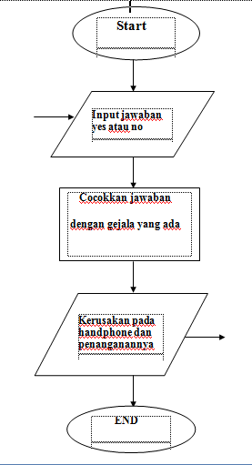

Gambar 3.1

Alur Pembuatan Sistem

Program akan menampilkan jenis kerusakan, jika jenis kerusakan terjadi pada layar maka yes, jika tidak no dan akan lanjut pada jenis kerusakan lain tergantung jenis kerusakan yang terjadi. Selanjutnya setelah menjawab pertanyaan sesuai jenis kerusakan maka akan menampilkan kerusakan terjadi karena apa dan penanganannya.

**BAB IV**

**HASIL DAN PEMBAHASAN**

4.1 Tabel Keputusan

|  |  |  |  |  |  |  |  |
| --- | --- | --- | --- | --- | --- | --- | --- |
| NO. | Gejala | Layar | Touchpad | Sound | Kamera | Home | Hotspot |
| 1. | Layar tidak bisa dinyalakan | v |  |  |  |  |  |
| 2. | Iphone pernah jatuh |  |  |  | v |  |  |
| 3. | Tampilan beranda tidak terbuka | v |  |  |  |  |  |
| 4. | Tombol home tidak bekerja |  |  |  |  | v |  |
| 5. | Fitur didalam kamera tidak bisa dijalankan |  |  |  | v |  |  |
| 6. | Tidak mau tersambung wifi/hotspot |  |  |  |  |  | v |
| 7. | Tidak bisa masuk OS | v |  |  |  |  |  |
| 8. | Kamera tidak berfungsi dengan baik |  |  |  | v |  |  |
| 9. | Huruf tidak mau muncul ketika di ketik |  | v |  |  |  |  |
| 10. | Pernah di reboot atau di reset sebelumnya |  |  |  |  | v |  |
| 11. | Hanya beberapa huruf yang muncul |  | v |  |  |  |  |
| 12. | Susah Di Restart Saat Iphone Tidak Bisa Tersambung Wifi/Hostpot |  |  |  |  |  | v |
| 13. | Hanya beberapa huruf yang muncul |  | v |  |  |  |  |
| 14. | Suara tidak terdengar |  |  | v |  |  |  |
| 15. | Volume suara tidak bisa diperbesar |  |  | v |  |  |  |
| 16. | Suara mati total |  |  | v |  |  |  |
| 17. | Hasil foto buram |  |  |  | v |  |  |
| 18. | Suara tidak jelas |  |  | v |  |  |  |
| 19. | Suara kamera tidak bisa di silent |  |  |  | v |  |  |
| 20. | Volume suara tidak bisa diperkecil |  |  | v |  |  |  |

Gambar 4.1

Tabel Keputusan

4.2Analisis Aplikasi

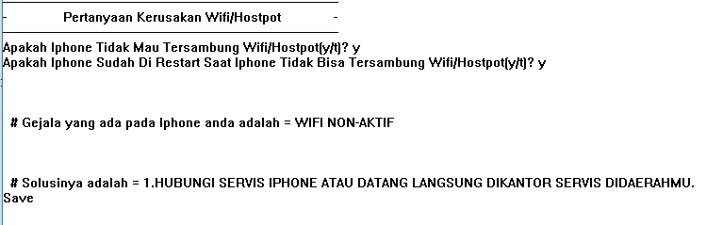

Gambar 4.2

Pertanyaan Kerusakan pada Wifi

Pertanyaan kerusakan pada wifi/hostpot diatas ini adalah saat program dijalankan program yang kami buat akan menanyakan kepada pengguna apa saja kerusakan yang ada pada smartphone iphone yang sudah kami siapkan dalam pertanyaan-pertanyaan seperti diatas tersebut, pada saat program memiliki gejala-gejala seperti diatas maka akan muncul pemberitahuan gejalanya dan juga solusinya yang sudah kami siapkan seperti gambar diatas.

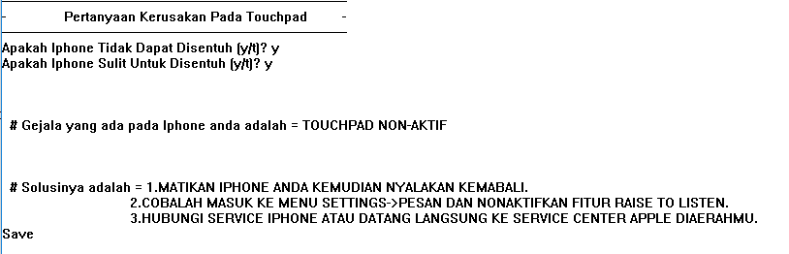

Gambar 4.3

Pertanyaan Kerusakan pada Touchpad

Pertanyaan kerusakan pada touchpad diatas ini adalah saat program dijalankan program yang kami buat akan menanyakan kepada pengguna apa saja kerusakan yang ada pada smartphone iphone yang sudah kami siapkan dalam pertanyaan-pertanyaan seperti diatas tersebut, pada saat program memiliki gejala-gejala seperti diatas maka akan muncul pemberitahuan gejalanya dan juga solusinya yang sudah kami siapkan seperti gambar diatas.

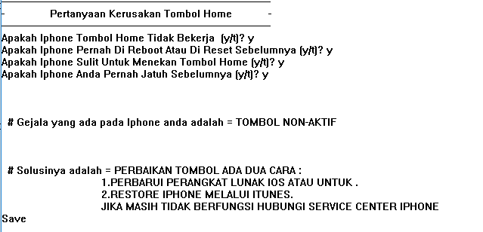

Gambar 4.4

Pertanyaan Kerusakan pada Tombol Home

Pertanyaan kerusakan pada tombol home diatas ini adalah saat program dijalankan program yang kami buat akan menanyakan kepada pengguna apa saja kerusakan yang ada pada smartphone iphone yang sudah kami siapkan dalam pertanyaan-pertanyaan seperti diatas tersebut, pada saat program memiliki gejala-gejala seperti diatas maka akan muncul pemberitahuan gejalanya dan juga solusinya yang sudah kami siapkan seperti gambar diatas.

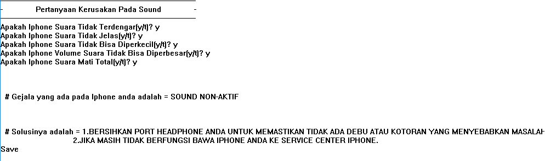

Gambar 4.5

Pertanyaan Kerusakan pada Sound

Pertanyaan kerusakan pada sound diatas ini adalah saat program dijalankan program yang kami buat akan menanyakan kepada pengguna apa saja kerusakan yang ada pada smartphone iphone yang sudah kami siapkan dalam pertanyaan-pertanyaan seperti diatas tersebut, pada saat program memiliki gejala-gejala seperti diatas maka akan muncul pemberitahuan gejalanya dan juga solusinya yang sudah kami siapkan seperti gambar diatas.

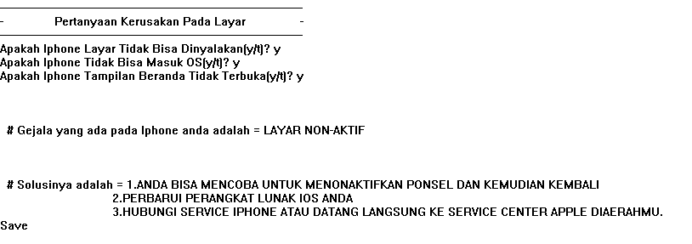

Gambar 4.5

Pertanyaan Kerusakan pada Layar

Pertanyaan kerusakan pada layar diatas ini adalah saat program dijalankan program yang kami buat akan menanyakan kepada pengguna apa saja kerusakan yang ada pada smartphone iphone yang sudah kami siapkan dalam pertanyaan-pertanyaan seperti diatas tersebut, pada saat program memiliki gejala-gejala seperti diatas maka akan muncul pemberitahuan gejalanya dan juga solusinya yang sudah kami siapkan seperti gambar diatas.

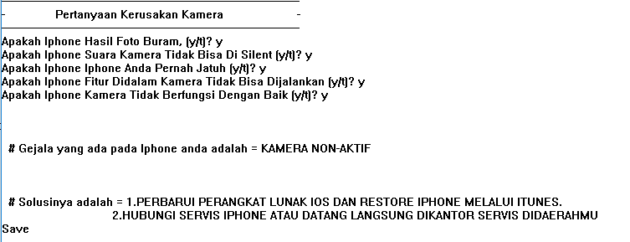

Gambar 4.6

Pertanyaan Kerusakan pada Kamera

Pertanyaan kerusakan pada kamera diatas ini adalah saat program dijalankan program yang kami buat akan menanyakan kepada pengguna apa saja kerusakan yang ada pada smartphone iphone yang sudah kami siapkan dalam pertanyaan-pertanyaan seperti diatas tersebut, pada saat program memiliki gejala-gejala seperti diatas maka akan muncul pemberitahuan gejalanya dan juga solusinya yang sudah kami siapkan seperti gambar diatas.

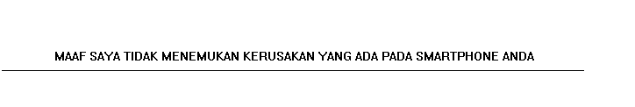

Gambar 4.7

Tidak Bisa Menemukan Jenis Kerusakan

Jika pada setiap gejala tidak ada yang terjadi kerusakan ataupun masalah pada saat program menanyakan ke pengguna, maka pada program akan muncul pemberitahuan bahwa program tidak menemukan adanya kerusakan yang ada pada smartphone iphone pengguna.

**BAB V**

**PENUTUP**

5.1 Kesimpulan

Melalui program visual prolog yang kami buat, dapat membantu mengetahui jenis kerusakan yang terjadi pada handphone iphone serta penanganan yang harus dilakukan terhadap kerusakan yang terjadi. Pertanyaan seputar gejala yang terjadi pada handphone pun mudah untuk dijawab.

5.2 Saran

Program yang kami buat hanya untuk mengetahui kerusakan pada smartphone iphone sehingga tidak untuk kerusakan pada smartphone lain. Jenis kerusakannya pun sudah ditentukan. Namun kami berharap dapat dikembangkan lagi menjadi program yang bisa menhetahui jenis kerusakan lebih spesifik lagi.

DAFTAR PUSTAKA

<http://newbieitlinux.blogspot.co.id/2014/03/laporan-praktikum-kecerdasan-buatan_1777.html> (4 MEI 2017)

[https://www.google.com/search?q=pengertian+unifikasi+dan+lacak+balik+pada+visual+prolog&ie=utf- 8#q=pengertian+DATA+OBJEK+SEDERHANA+DAN+JAMAK+pada+visual+prolog](https://www.google.com/search?q=pengertian+unifikasi+dan+lacak+balik+pada+visual+prolog&ie=utf-%208#q=pengertian+DATA+OBJEK+SEDERHANA+DAN+JAMAK+pada+visual+prolog) (5 MEI 2017)

<https://www.scribd.com/doc/82906077/Tugas-AI> (5 MEI 2017)

<http://mouvaisbee.blogspot.co.id/2010/10/rekursif-perulangan-dalam-bahasa-prolog.html> (5 MEI 2017)

**LAMPIRAN**

domains

kerusakan = symbol

gejala = symbol

tanya = string

jawab = char

nama = symbol

listnama = string*

database

xcari(gejala)

xgagal(gejala)

predicates

mulai

cari(tanya,gejala)

gagal(tanya,gejala)

anggota(listnama)

nondeterm gejala(gejala)

clear_fakta2

simpan(gejala,jawab)

tanya(tanya,gejala,jawab)

go_once

nondeterm diagnosa(kerusakan)

solusi(kerusakan)

penanganan(kerusakan)

goal

write("-------------------------------------------------------CREATED BY--------------------------------------------------------------------------------"),nl,

anggota(["\t\t\tSuryani Junita Patandianan","\t\t\tHadriyani","\t\t\tAhmad Arief"]),

write("-------------------------------------------------------------------------------------------------------------------------------------------------------------"),nl,nl,

write("\t----------SELAMAT DATANG DI COUNTER SERVICE IPHONE-------------"),nl,

write("\t-------------PEMERIKSAAN KERUSAKAN PADA IPHONE--------------"),nl,nl,

write("SILAHKAN ISI DIAGNOSA DIBAWAH DENGAN KONDISI Y (benar) & T (untuk tidak) B)"),nl,nl,

mulai.

clauses

anggota([]).

anggota([H|T]):-

write(H),nl,anggota(T).

mulai:-

go_once,nl,nl,nl,nl,nl,

write("Apakah Ingin mengulang lagi (Y/T) ?"),

readchar(Jawab),nl,

Jawab = 'y',

mulai.

go_once:-

diagnosa(_),!,write("Tersimpan"),

save("test.dat"),

clear_fakta2.

go_once:-

write("MAAF SAYA TIDAK MENEMUKAN PENYAKIT YANG ADA PADA SMARTPHONE ANDA"),nl,

clear_fakta2.

cari(_,Gejala):-write("Apakah "),

xcari(Gejala),!.

cari(Tanya,Gejala):-write("Iphone "),

not(xgagal(Gejala)),

tanya(Tanya,Gejala,Jawab),

Jawab='y'.

gagal(_,Gejala):-

xgagal(Gejala),!.

gagal(Tanya,Gejala):-

not(xcari(Gejala)),

tanya(Tanya,Gejala,Jawab),

Jawab='t'.

tanya(Tanya,Gejala,Jawab):-

write(Tanya),

readchar(Jawab),

write(Jawab),nl,

simpan(Gejala,Jawab).

simpan(Gejala,'y'):-

asserta(xcari(Gejala)).

simpan(Gejala,'t'):-

asserta(xgagal(Gejala)).

clear_fakta2:-

retract(xcari(_)),fail.

clear_fakta2:-

retract(xgagal(_)),fail.

clear_fakta2.